Rational Unified Process – Tiến trình hợp nhất được phát triển bởi hãng IBM. Tiến trình này yêu cầu việc phát triển ứng dụng một cách chặt chẽ và nghiêm ngặt với việc đưa ra các mẫu được thực hiện nhanh chóng qua các cuộc làm việc vớI khách hàng và nhóm dự án, việc lập kế hoạch và đưa ra các chức năng hệ thống một cách tích cực. Kết quả sẽ đưa ra một ứng dụng đáp ứng các yêu cầu của người sử dụng và giúp cho quá trình lên kế hoạch và thực thi nhanh chóng.

**Tiến trình hợp nhất là gì ?**

* Là một quá trình phát triển phần mềm hướng đối tượng.
* Một tập hợp các hoạt động để chuyển yêu cầu người sử dụng thành một hệ thống phần mềm
* Một khung làm việc chung với nhiều người tham gia.
* Dựa trên các thành phần và kết nối thông qua giao diện
* Sử dụng công cụ UML.

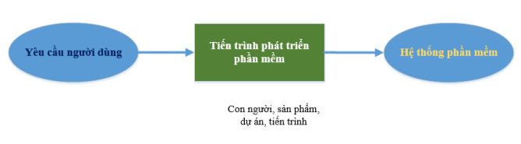

Hình số 1 : Khái niệm tiến trình

Tiến trình hợp nhất (Rational Unified Process–RUP) phát triển phần mềm  lặp qua 4 pha. Trong mỗi một pha, các hoạt động và luồng dự liệu chính  của pha đó sẽ dược thực hiện.  
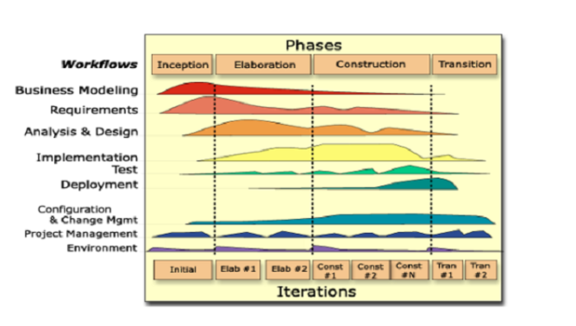

*Hình số 2 : Các pha của Rup*

Tiến trình của Rup chia thành 4 pha :

* Pha khởi đầu – Inception
* Pha xây dựng phác thảo - Elaboration
* Pha xây dựng – Construction
* Pha chuyển giao - Transition

Phân biệt giữa các pha là các cột mốc (Milestone) đánh dấu sự kết thúc của mỗi pha. Ở mỗi giai đoạn lại chia thành các bước lặp (Iteration), kết thúc mỗi bước lặp tạo ra một sản phẩm có thể vận hành được.  
Tiến trình hợp nhất có các đặc trưng cơ bản như sau :

* Điều khiển bởi ca sử dụng – Use case
* Lấy kiến trúc làm trọng tâm
* Lặp tăng dần

  Mô tả luồng công việc tại mỗi bước lặp :  
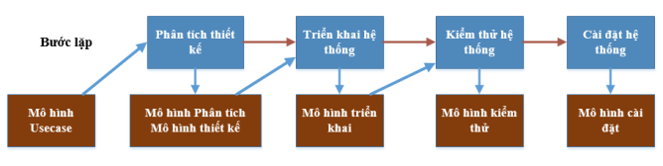

*Hình số 3 : Mô tả các bước thực hiện tại mỗi bước lặp*

**2. Các hoạt động chính trong các pha**  
**2.1 Các hoạt động trong pha khởi đầu (Inception)**  
Trong pha khởi đầu các công việc chính cần thực hiện như sau :

* Mô hình hoá nghiệp vụ.
* Các yêu cầu.
* Phân tích và thiết kế.

Sau đây sẽ mô tả chi tiết về các hoạt động này  
  
*a. Mô hình hóa nghiệp vụ*  
Hoạt  động này là việc thu thập các thông tin hoạt động cụ thể nhằm sinh ra các tài liệu sau:

* Mô hình ca sử dụng –use case - nghiệp vụ.
* Các đặc tả nghiệp vụ bổ sung.
* Mô hình nghiệp vụ.
* Các trường hợp sử dụng nghiệp vụ.
* Thực hiện của ca sử dụng.
* Các thực thể nghiệp vụ.
* Các thao tác.
* Tổ chức các đơn vị .

*b. Các yêu cầu*

* Yêu cầu của các bên tham gia.
* Tài liệu tầm nhìn dự án.
* Mô hình các ca hợp sử dụng.
* Qui ước từ vựng để sử dụng thống nhất trong tài liệu.
* Các chỉ dẫn bổ sung.
* Các thuộc tính yêu cầu.
* Các  ca hợp sử dụng.
* Các gói (package) ca hợp sử dụng.
* Các tác nhân con người (thao tác viên với hệ thống).
* Các mẫu giao diện người sử dụng.
* Các mô tả trường hợp sử dụng.
* Các lớp biên.  Tài liệu về kiến trúc phần mềm.

**2.2 Các hoạt động trong pha xây dựng phác thảo (Elaboration)**  
Các hoạt động cơ bản trong pha này là hoạt động phân tích và thiết kế. Các tài liệu sau đây được sinh ra :

* Mô hình phân tích
* Mô hình thiết kế
* Giao diện / Tín hiệu/ Sự kiện.
* Giao thức.
* Tài liệu kiến trúc phần mềm đã được chỉnh đổi.
* Trạng thái.
* Gói Thiết kế.
* Tài liệu thực hiện của ca sử dụng.
* Thiết kế lớp.
* Phân tích các lớp.
* Thiết kế các hệ thống con.
* Đóng gói.
* Mô hình dữ liệu.

**2.3 Các hoạt đông trong pha xây dựng (Construction)**  
Trong pha này cần thực hiện 2 hoạt động chính bao gồm :

* Thực hiện (Implementation)
* Kiểm tra (Test)

Sau đây sẽ mô tả chi tiết của 2 hoạt động này :  
*a. Thực hiện (Implementation)*   
Các hoạt động hệ thống ở mức thấp nhất : các thành phần và sự tích hợp giữa chúng.

* Mô hình thực hiện.
* Kế hoạch tích hợp.
* Thành phần (Component ).
* Việc thực hiện các hệ thống con.

*b. Kiểm tra (Test)*  
Các tài liệu sau đây được sử dụng trong hoạt động này.

* Kế hoạch test.
* Mô hình tải công việc.
* Kiểm tra các ca sử dụng.
* Các thủ tục test
* Mô hình test.
* Các chương trình test.
* Test các gói và lớp.
* Test các hệ thống con và các thành phần

**2.4 Các hoạt động trong pha chuyển giao (Transition)**  
Các hoạt động trong pha này bao gồm :

* Kế hoạch triên khai.
* Các tài liệu phát hành.
* Tài liệu hỗ trợ, hướng dẫn khách hàng cuối.
* Tài liệu cài đặt.
* Tài liệu đào tạo.

**Ưu điểm của RUP:**

* Cho phép khả năng thích ứng để đối phó với các yêu cầu thay đổi trong suốt vòng đời phát triển, dù là từ khách hàng hay từ chính bản thân dự án.
* Nhấn mạnh sự cần thiết (và thực hiện đúng) tài liệu chính xác.
* Giải quyết các vấn đề nhức đầu hội nhập tiềm ẩn bằng cách bắt buộc sự hội nhập xảy ra trong suốt quá trình phát triển, cụ thể là trong giai đoạn xây dựng, nơi tất cả các mã hóa và phát triển khác đang diễn ra.
* Phương pháp phát triển RUP cung cấp 1 cách cấu trúc cho các công ty để hình dung tạo chương trình phần mềm.Nó cung cấp 1 kế hoạch riêng cho từng bước của quá trình phát triển, giúp ngăn chặn tài nguyên bị lãng phí và giảm chi phí phát triển bất ngờ

**Nhược điểm của RUP:**

* Cố gắng dựa vào các thành viên giỏi và chuyên gia, vì việc phân công các hoạt động cho từng cá nhân sẽ tạo ra kết quả hữu hình, trước khi lên kế hoạch theo hình thức hiện vật.
* Với sự nhấn mạnh về hội nhập trong suốt quá trình phát triển, điều này cũng có thể gây bất lợi trong quá trình thử nghiệm hoặc các giai đoạn khác, nơi mà sự tích hợp đang mâu thuẫn và trở thành một trong những hoạt động cơ bản khác.
* Có thể cho rằng, rup là một mô hình khá phức tạp. Do sự phân loại của các thành phần liên quan, bao gồm các thực tiễn tốt nhất, các giai đoạn, các khối xây dựng, các tiêu chí quan trọng, lặp lại và quy trình làm việc, thường xuyên thực hiện đúng và sử RUP có thể là thách thức đối với nhiều tổ chức, đặc biệt đối với các nhóm hoặc dự án nhỏ hơn.